МИНИСТЕРСТВО НАУКИ И ОБРАЗОВАНИЯ РОССИЙСКОЙ ФЕДЕРАЦИИ

ИРКУТСКИЙ ГОСУДАРСТВЕННЫЙ ТЕХНИЧЕСКИЙ УНИВЕРСИТЕТ

КАФЕДРА РАЗРАБОТКИ МИНИРАЛОВ И ПОЛЕЗНЫХ ИСКОПАЕМЫХ

**РЕФЕРАТ**

ТЕМА: РАЦИОНАЛЬНОЕ ИСПОЛЬЗОВАНИЕ И ОХРАНА РАСТИТЕЛЬНОСТИ ПРИ ВЕДЕНИИ ОТКРЫТЫХ ГОРНЫХ РАБОТ (РАЗЛИЧНЫХ СТРОИТЕЛЬНЫХ РАБОТ)

|  |  |  |
| --- | --- | --- |
| Выполнил студент группы ГО.07.1 | подпись | А.А.Брауэр |
|  |  | «___»______2010 г. |
|  |  |  |
| Проверил | подпись | Ф.В. Дудинский |
|  |  | «___»______2010 г. |

Иркутск, 2010

ОГЛАВЛЕНИЕ

8. ОХРАНА РАСТИТЕЛЬНОСТИ И ЖИВОТНОГО МИРА*

8.1. Общие положения……………………………………………………………….3

8.2. Характеристики существующего состояния растительности района размещения объекта…………………………………………………………………..3

8.3. Воздействие объекта на растительность………………………………………..4

8.4. Характеристики существующего состояния животного мира в районе размещения объекта…………………………………………………………………..6

8.5. Воздействие объекта на животный мир………………………………………..7

8.6. Мероприятия по охране растительного и животного мира……………………8

8.7. Сметная стоимость мероприятий по охране и рациональному использованию

растительного животного мира……………………………………………………9

ЛИТЕРАТУРА………………………………………………………………………11

8. ОХРАНА РАСТИТЕЛЬНОСТИ И ЖИВОТНОГО МИРА*

*Выполняется только для крупных объектов или по особому требованию территориальных органов по охране окружающей среды.

8.1. Общие положения

8.1.1. Строительство крупных промышленных и жилищно-гражданских объектов всегда затрагивает растительный и животный мир района территории, на которой намечается их размещение. Техногенные воздействия от крупных объектов на флору и фауну распространяется на значительные, иногда на десятки и сотни километров, расстояния от места их расположения.

Развитие растительности зависит от климатических условий территории, геоботанической зоны, рельефа, почв и т.п. Видовой состав и размеры популяций животного мира тесно связаны с характером растительности на рассматриваемой территории, кормовой базой, состоянием водотоков и водоемов, рельефом местности.

8.1.2. Строительство и эксплуатация объекта всегда приводит к нарушению условий развития растительного и животного мира, вырубке лесов и кустарников, деградации болот, изменению гидрологического режима водных объектов, ухудшению путей миграции животных, уменьшению размеров популяций, а то и просто вымиранию отдельных видов животных.

8.1.3. При разработке настоящего подраздела проектной документации должна быть подготовлена общая характеристика существующего состояния растительности и животного мира в районе размещения объекта, проведена оценка его возможного воздействия на флору и фауну района и определен ущерб от его размещения на рассматриваемой территории, подобраны мероприятия по охране растительного и животного мира и мероприятия по компенсации наносимого ущерба.

8.1.4. Основными факторами воздействия проектируемых объектов на растительный и животный мир являются:

- отчуждение территории под строительство;

- прокладка дорог и линий коммуникаций;

- загрязнение компонентов среды взвешенными, химическими, радиоактивными веществами, аэрозолями и т.п.;

- вырубка леса и изменение характера землепользования на территории строительства и прилегающих землях;

- осушение болот или подтопление территории;

- изменение гидрологического режима водных объектов, расположенных в зоне влияния проектируемого объекта;

- изменение рельефа и параметров поверхностного стока;

- шумовые, вибрационные, световые и электромагнитные виды воздействий при строительстве и эксплуатации объекта.

8.1.5. Оценка воздействия проектируемого объекта на растительный и животный мир должна определять площади вырубки лесов и осушения болот, размеры зоны воздействия загрязняющих веществ, сбрасываемых объектом, характер нарушения растительного покрова и условий обитания различных видов животных, птиц, рыб, изменения характера землепользования в районе строительства, а также негативные последствия, связанные с перечисленными факторами.

8.1.6. Сведения о состоянии растительности на рассматриваемой территории следует увязывать с параметрами рельефа и почвенными характеристиками. При этом необходимо осуществить группировку лесных, луговых и других участков территории по основным таксонометрическим признакам с выделением общих растительных ассоциаций и указанием степени их нарушения (деградации).

8.1.7. Сведения о состоянии животного мира следует увязывать с характером распространения растительности на территории, параметрами рельефа и расположением водных объектов. Они должны отражать видовой состав животных, численность и ареалы обитания, кормовую базу, пути миграции, места гнездовий и нереста, промысловую ценность различных видов животных, птиц, рыб.

8.1.8. В результате воздействия строящегося объекта уменьшаются ореолы обитания животных и площади кормовых угодий, нарушаются естественные пути миграции и резко снижаются размеры популяций некоторых видов животных вплоть до их полного исчезновения в рассматриваемом районе.

8.2. Характеристики существующего состояния растительности района размещения объекта

8.2.1. Характеристика растительности района строительства должна отражать:

- зональные особенности распределения растительности на рассматриваемой территории, типы лесов, кустарников, луговой и травянистой растительности;

- площади, занимаемые лесами, кустарниками, лугами, болотами, неудобиями;

- породный состав лесов, среднюю высоту, диаметр и плотность деревьев на 1 га;

- промышленную ценность леса, его санитарное состояние;

- характер (интенсивность) и формы существующего лесопользования;

- породный состав кустарников, среднюю высоту и плотность кустарников на 1 га, их хозяйственную ценность;

- породный состав луговой растительности, ее хозяйственная ценность;

- наличие редких и реликтовых видов растительности, деревьев, занесенных в Красную книгу;

- наличие и площади лесонасаждений, садов, парков, заказников, растительных памятников природы;

- существующее техногенное воздействие на растительность (поражение лесов, кустарников, лугов кислотными дождями, загрязнением атмосферы и поверхностных вод, подтоплением или иссушением территории).

8.2.2. Общие сведения о состоянии растительности района, размещения проектируемого объекта с учетом рельефа и почвенного покрова следует приводить в подразделе по форме таблицы 59.

8.2.3. В тех случаях, когда в районе размещения объекта имеются редкие и исчезающие виды растений, уникальные деревья и растительные сообщества, для них должны быть определены ареалы распространения (местоположение), статус вида, характер произрастания, необходимые меры охраны.

Таблица 59

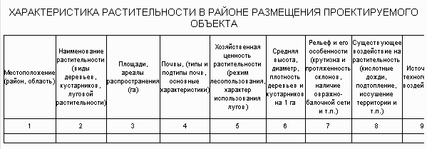

Примечание: Данные таблицы 59 должны быть дополнены картосхемой территории в масштабе 1.50000 с указанием ареалов распространения видов растительности, места размещения проектируемого объекта, размеров его санитарно-защитной зоны и т.п.

Указанные данные по редким и исчезающим видам растений следует приводить по форме таблицы 60.

Таблица 60

ХАРАКТЕРИСТИКА РЕДКИХ И ИСЧЕЗАЮЩИХ ВИДОВ РАСТИТЕЛЬНОСТИ

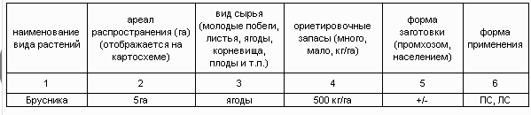

Примечание: (+) заготовки ведутся, (-) заготовки не ведутся, (ПС) пищевое сырье, (ЛС) лекарственное сырье.

8.3. Воздействие объекта на растительность

8.3.1. Оценка воздействия объекта на состояние растительности подразумевает выявление изменений:

- флористического разнообразия растительности;

- количества основных (преобладающих), а также редких и исчезающих видов растительности;

- ареалов распространения различных видов растительности;

- структуры растительного и почвенного покрова на различных участках местности в зоне воздействия объекта;

- соотношения площадей, занятых различными видами растительности;

- границ растительных сообществ и размеров участков, подвергающихся подтоплению, заболачиванию, иссушению.

8.3.2. Оценку воздействия объекта на изменения флористического разнообразия растительности, структуры растительного и почвенного покрова на различных участках местности, определение изменения границ растительных сообществ и другие характеристики воздействия на растительный мир выполняют по формам таблиц 59 - 61 с выносом данных на карту территории в масштабе 1: 50000 (1: 100000).

8.4. Характеристики существующего состояния животного мира в районе размещения объекта

8.4.1. Характеристики животного мира района должны отражать:

- видовой состав диких животных, птиц, пресмыкающихся и др.;

- численность и ареалы обитания по видам и семействам животного мира; кормовую базу;

- пути миграции животных;

- места гнездовий боровой и болотной дичи;

- промысловую ценность различных видов животных и птиц;

- наличие редких и исчезающих видов животных, птиц, рыб, занесенных в Красную книгу;

- наличие и расположение звероферм, хозяйств по разведению диких животных; их виды и поголовье; кормовая база;

- подверженность животного мира антропогенному воздействию и его трансформацию.

8.4.2. Характеристики состояния животного мира определяются в зависимости от сложившихся эколого-фаунистических комплексов, свойственных различным ландшафтам и географическим зонам. Для диких животных должны быть определены статус вида, ареалы распространения, характеристики местообитания, среднее количество особей, промысловая ценность и необходимые меры охраны.

Характеристику животного мира, района размещения объекта, следует составлять по форме таблицы 62.

Плотность промысловых животных (птиц, рыб) следует определять с учетом структуры лесных угодий, затрагиваемых строительством, состояния водных объектов, наличия кормовой базы, гнездовий и других факторов, влияющих на размеры популяций животного мира.

Таблица 62

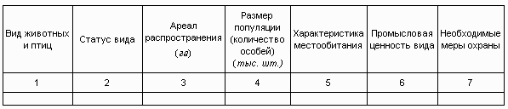

8.4.3. Характеристики животного мира района, должны быль дополнены картой территории в масштабе 1: 50000 (1: 100000), с указанием расположения проектируемого объекта, существующих промышленных предприятий и их санитарно-защитных зон, населенных пунктов, лесов, заповедников, заказников, водо-охранных зон водных объектов и ареалов распространения основных видов животных в районе строительства.

8.4.4. В тех случаях, когда в зону воздействия проектируемого объекта попадают реки и водоемы, имеющие рыбопромысловое значение, составляются их ихтиологические характеристики. Они должны содержать:

- перечень видов рыб, обитающих в водных объектах;

- описание, местоположение, размеры и продуктивность кормовой базы;

- описание мест нагула и нерестилищ;

- оценку промыслового значения различных видов рыб за последние 5 лет.

8.5. Воздействие объекта на животный мир

8.5.1. Оценка воздействия объекта на состояние животного мира требует определения изменений:

- фаунистического состава животного мира и гидрофауны;

- параметров среды обитания, количества и размеров популяций животного мира;

- условий миграции различных животных и птиц;

- условий нереста и нагула промысловых видов рыб;

- характера эксплуатации промысловых животных, птиц и рыб.

8.5.2. Оценка воздействия объекта на фаунистический состав животного мира и гидрофауну, параметры среды обитания, количество, и размеры популяций животных и рыб осуществляется по форме таблицы 62 с выносом необходимых данных на карту масштаба 1: 50000 (1: 100000).

8.5.3. Данные для оценки состояния и предполагаемого воздействия проектируемого объекта на растительный и животный мир могут быть получены в специализированных институтах АН РФ, а также в региональных организациях, занимающихся вопросами изучения растительного и животного мира. В отдельных случаях возможно проведение специальных экологических изысканий.

8.6. Мероприятия по охране растительного и животного мира

8.6.1. При разработке проектной документации должен быть определен комплекс природоохранных мероприятий, обеспечивающих компенсацию потерь от вырубки лесов, кустарников, трансформации лугов и пастбищ, а также потерь от деградации растительного и животного мира.

8.6.2. В качестве таких мероприятий для охраны растительного мира применяют размещение объектов строительства с учетом требований по охране среды и уникальных растительных сообществ, лесопосадки на нарушенных и неудобных землях, рекультивацию земель, землевание малопродуктивных угодий с последующей передачей их для лесохозяйственных нужд, организацию заповедников и заказников в районах распространения редких и реликтовых видов растительности, занесенных в Красную книгу.

8.6.3. Для охраны животного мира в качестве таких мероприятий применяют восстановление лесов с характеристиками, пригодными для обитания определенных видов животных, улучшение условий обитания, размножения и кормовой базы, устройство искусственных путей миграции для животных через линейные сооружения (транспортные магистрали, трубопроводы, каналы и другие сооружения), организацию заповедников и заказников.

8.6.4. Для охраны и восстановления рыбных запасов организуют жесткий контроль за сбросом сточных вод в водные объекты, имеющие рыбохозяйственное значение; улучшают места нагула и нереста промысловых рыб; строят рыбозаводы для искусственного воспроизводства ценных пород рыб; в отдельные периоды ограничивают промысловый лов рыбы и т.п.

8.7. Сметная стоимость мероприятий по охране и рациональному использованию растительного животного мира

8.7.1. Общая сметная стоимость мероприятий по охране и рациональному использованию растительного и животного мира определяется на основе результатов проведенной оценки воздействия проектируемого объекта на растительный и животный мир района.

Сметная стоимость намечаемых мероприятий должна отражать затраты на рекультивацию земель, восстановление лесов, землевание малопродуктивных угодий, улучшение кормовой базы, устройство искусственных путей миграции для животных, строительство звероферм и рыбозаводов, организацию заповедников и заказников и другие виды работ.

8.7.2. Общую сметную стоимость мероприятий по охране растительного и животного мира определяют по объектным и локальным сметам (сметным расчетам) на намечаемые виды работ и представляют по форме таблицы 63.

Таблица 63

СМЕТНАЯ СТОИМОСТЬ МЕРОПРИЯТИЙ ПО ОХРАНЕ РАСТИТЕЛЬНОГО И ЖИВОТНОГО МИРА

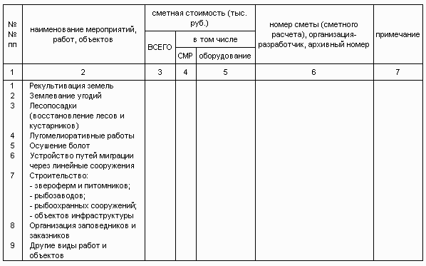

ЛИТЕРАТУРА

ГОССТРОЙ РОССИИ

ГОСУДАРСТВЕННОЕ ПРЕДПРИЯТИЕ

ЦЕНТР НАУЧНО-МЕТОДИЧЕСКОГО ОБЕСПЕЧЕНИЯ ИНЖЕНЕРНОГО

СОПРОВОЖДЕНИЯ ИНВЕСТИЦИЙ В СТРОИТЕЛЬСТВЕ

ГП «ЦЕНТРИНВЕСТпроект»

Пособие

К СНиП 11-01-95

по разработке раздела проектной документации

"Охрана окружающей среды"

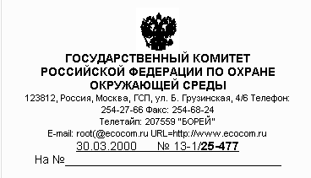

Территориальные органы Госкомэкологии России

(по списку)

Управление государственной экологической экспертизы Государственного комитета Российской Федерации по охране окружающей среды рассмотрело Пособие к СНиП 11-01-95 по разработке раздела проектной документации "Охрана окружающей среды" и отмечает.

Пособие разработано с учетом действующих законодательных актов и нормативных документов по вопросам охраны окружающей среды и природных ресурсов и может быть использовано широким кругом специалистов, участвующих в инвестиционно-строительной деятельности.

Управление государственной экологической экспертизы Госкомэкологии России считает возможным использовать данный документ в практической деятельности при проведении государственной экологической экспертизы проектной документации.

Начальник Управления государственной экологической Экспертизы

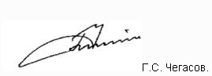

Пособие по разработке раздела "Охрана окружающей среды" к "Инструкции о порядке разработки, согласования, утверждения и составе проектной документации на строительство предприятий, зданий и сооружений", СНиП 11-01-95. М., ГП «ЦЕНТРИНВЕСТпроект»" 2000 г.

Настоящее Пособие разработано в развитие и детализацию Строительных норм и правил "Инструкции о порядке разработки, согласования, утверждения и составе проектной документации на строительство предприятий, зданий и сооружений", СНиП 11-01-95, принятых и введенных в действие постановлением Минстроя России от 30.06.95 г. № 18-64 с учетом требований документов, утвержденных Госкомэкологией России.

Пособие содержит рекомендации по разработке проектных решений при составлении раздела проектной документации "Охрана окружающей среды", и предназначено для широкого круга специалистов, участвующих в инвестиционно-строительной деятельности: проектно-изыскательских организаций, служб заказчика (инвестора), землепользователей и землевладельцев, органов государственного надзора и местной администрации, экспертных органов, инжиниринговых и консалтинговых фирм.

Настоящее Пособие является переработкой ранее изданного "Пособия по составлению раздела проекта (рабочего проекта) "Охрана окружающей природной среды" к СНиП 1.02.01-85 выпуска 1990 г. В новом издании учтены произошедшие за 10-й летний период изменения в законодательной базе Российской Федерации, а также требования новых нормативных актов Госстроя России и Госкомэкологии России.

Пособие разработано авторским коллективом в составе: к.т.н. В.И. Пулико, к.т.н. И.В. Красный, к.т.н. Н.Н. Павлов (ГП «ЦЕНТРИНВЕСТпроект»), к.т.н. Абарыков В.П., к.т.н. Хачатурьян В.Х. (Госстрой России).

Пособие рекомендовано Госстроем России и Управлением государственной экологической экспертизы Госкомэкологии России для использования участниками инвестиционно-строительной деятельности при разработке проектной документации.

Госстрой России одобрил и рекомендует для применения разработанное Государственным предприятием "ЦЕНТРИНВЕСТпроект" Госстроя России Пособие к СНиП 11-01-95 по разработке раздела проектной документации "Охрана окружающей среды".

Пособие разработано в развитие и детализацию Строительных норм и правил "Инструкции о порядке разработки, согласования, утверждения и составе проектной документации на строительство предприятий, зданий и сооружений", СНиП 11-01-95, принятых и введенных в действие постановлением Минстроя России от 30.06.95 г. № 18-64 с учетом требований документов, утвержденных Госкомэкологией России.

Пособие содержит рекомендации по разработке проектных решений при составлении раздела проектной документации "Охрана окружающей среды", и предназначено для широкого круга специалистов, участвующих в инвестиционно-строительной деятельности: проектно-изыскательских организаций, служб заказчика (инвестора), землепользователей и землевладельцев, органов государственного надзора и местной администрации, экспертных органов, инжиниринговых и консалтинговых фирм.

Осуществление консультаций и разъяснений по вопросам применения Пособия поручено ГП "ЦЕНТРИНВЕСТпроект" Госстроя России (125057, Москва, Ленинградский проспект, 63, факс (095) 157-46-51, тел.: 157-60-87, 157-31-16).